HIDROSOFT.

**AUTORES**

Candela Espitia Kevin Adrian

Ruiz Rincon Jessica Jineth.

**DOCENTE:**

Jeida Ramires Buitago.

**MATERIA:**

PROGRAMACIÓN 2

**FUNDACIÓN UNIVERSITARIA DE SAN GIL UNISANGIL**

**INGENIERÍA DE SISTEMAS - SEDE CHIQUINQUIRA**

**AÑO: 2025-2**

**Contexto:** La hidroponía consiste en el cultivo de plantas en sistemas como por ejemplo los siguientes: técnica de película nutritiva (NFT), raíz flotante, cultivo por goteo, aeroponía, sistema de mecha y flujo y reflujo.Donde la parte fundamental de la supervivencia de las plantas es una solución nutritiva diluida en el agua la cual es indispensable para que el crecimiento de las planta sea óptimo no obstante es importante tener en cuenta otros aspectos como lo son: la temperatura,conductividad eléctrica,humedad y pH. La hidroponía siempre ha existido pero no ha sido implementada en un porcentaje significativo debido a que está más culturalizada la siembra de plantas en suelos terrestres a causa de las tradiciones pero con el tiempo los suelos se desgastan y se vuelven infértiles de tal forma que es necesario implementar nuevos métodos de siembra que a su vez las probabilidades de extraer cosecha de un cultivo hidropónico son más altas porque en cuestiones del cuidado el cultivo está más supervisado y controlado. De ahí surge la necesidad de crear un sistema eficiente que pueda proporcionar a las personas la información que requiere o necesitan para cuidar un sistema hidropónico con el fin de disminuir las falencias que puedan surgir a lo largo y que mejor que un medio tecnológico en vista que los humanos constantemente hacemos uso de esta.Por tal motivo lo que se busca es crear un app web donde los usuario puedan tener un control de información basada en los parámetros de su cultivo.

**Tecnologías:**

* Visual studio code:editor de codigo
* Git:repositorio de control de versiones
* git hub:sirve para almacenar el proyecto
* Html:estructura el contenido de la pagina.
* Javascript.
* [d3.js](http://d3.js): permite mostrar los datos de forma más interactiva mostrar un analisis de los datos almacenados por el usuario en cada cosecha
* [dexie.js](http://dexie.js): sirve para almacenar y gestionar de forma ofline
* css:se usa para hacer que la interfaz grafica se vea mas estetica a nivel visual.

**Área:**

**Desarrollo app web:**donde crearemos un programa que permite al usuario hacer interactuar con el apartado y tener acceso a varias funcionalidades

**Ciencia de datos y analisis:**debido a que se plantea analizar datos ingresados por el usuario donde son interpretados mediante los parametros que debe cumplir el cultivo.

**Diagrama informacion:link para poder visualizar el digrama de una forma mas clara** [**https://view.genially.com/689d44529cc780aaefa857ec/interactive-content-mapa-conceptual-cajas**](https://view.genially.com/689d44529cc780aaefa857ec/interactive-content-mapa-conceptual-cajas)

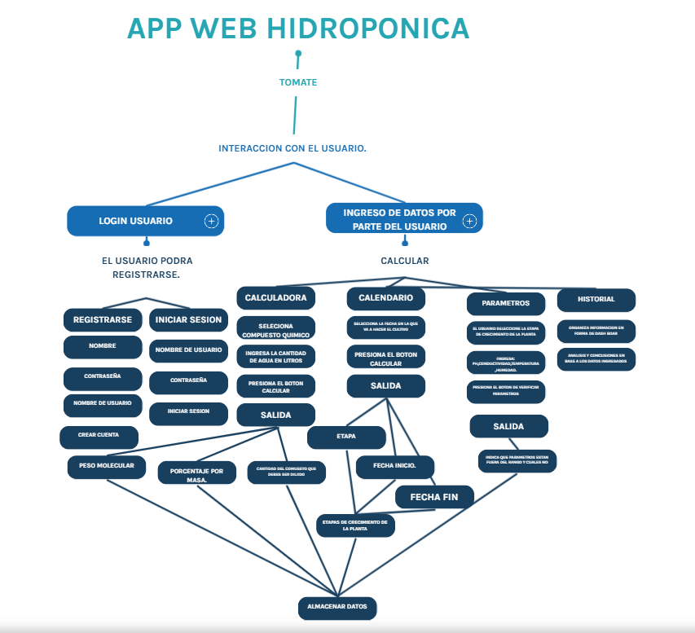

**Información:** En nuestro proyecto se plantea implementar nuevas

funciones, donde se plandea el uso offline del app web.

Esta mejora o función busca mejorar la experiencia en el uso en entornos con conectividad limitada o nula, como: viveros y cultivos ubicados en zonas rurales, donde el acceso a internet es escaso o inexistente.

El modo offline permitirá al usuario registrar la información y hacer seguimiento de su cultivo sin necesidad de conexión a internet, evitando la pérdida de datos que el usuario ingrese y haciendo optimo y eficiente el registro y monitoreo de la información en cualquier circunstancia. Para su desarrollo, se utilizará la librería [Dexie.js](http://dixie.js), la cual permite gestionar de forma sencilla y eficiente el almacenamiento local estructurado en el navegador del usuario.

Por defecto, [Dexie.js](http://dexie.js) almacenará de forma local la información registrada por el usuario, incluyendo el tipo de planta, fecha de registro, parámetros de seguimiento, enfermedades detectadas e imágenes adjuntas del usuario.

De igual forma se implementará un sistema de sincronización diferida que permitirá que todos los registros almacenados localmente se envíen automáticamente al servidor central cuando el dispositivo recupere la conexión a Internet.

De esta manera, la plataforma operará bajo un esquema mixto, combinando almacenamiento offline con sincronización en la nube, garantizando la disponibilidad, integridad y portabilidad de los datos en cualquier navegador compatible en la que el usuario registre el seguimiento de su cultivo.

Teniendo en cuenta lo anterior es necesario reestructurar la logica del programa para que se adapte a la libreria que se plantea usar por otra parte tambien se quiere hacer mas interactivo el programa en tal medida que se considero la utilizacion de [d3.js](http://d3.js) para que el usuario pueda hacer visualizacion de datos dinamicos e interactivos mas amigables ya que esta es compatible con html,javascrip y css por lo que conjuntamentes pueden cumplir con la finalidad de imitar un dash board y hacer un analisis de datos didactico.

El app web se divide en 4 secciones calculadora,calendario,parámetros y enfermedades.En este caso lo que se busca es dentro del campo de las enfermedades crear un buscador donde el usuario indique un síntoma de la planta y este lo que haga es proporcionarle información relacionada con lo que el usuario busca e indicaciones de como identificar qué enfermedad tiene la planta. En tal medida es necesario reestructurar toda la interfaz para que se adapte a los cambios y anexos planteados.